LÍNEAS ARGUMENTATIVAS.

DEBERES DE LAS AUTORIDADES. El derecho de acceso a la información pública es un derecho humano constitucionalmente reconocido. Todas las autoridades en el ámbito de sus competencias tienen la obligación de respetarlo, protegerlo y garantizarlo.
0
DE LA GARANTÍA DE PROPORCIONAR LA INFORMACIÓN PÚBLICA GUBERNAMENTAL. Los sujetos obligados tienen el deber de entregar la información solicitada en los términos en los que esta fue generada, poseída o administrada.

RESPUESTAS IMPRECISAS O INCOMPLETAS, DEBER DE REPARACIÓN. Es obligación de todas las autoridades, promover, respetar y garantizar los derechos humanos, entre ellos el de acceso a la información pública, por lo que las respuestas ilegibles, imprecisas o incompletas generan una afectación inicial susceptible de ser reparada mediante el recurso de revisión.

Índice.
Contenido
A N T E C E D E N T E S 3
CONSIDERANDO 7
PRIMERO. De la competencia. 7
SEGUNDO. De la oportunidad y procedibilidad del recurso de revisión. 8
TERCERO. Planteamiento de la Litis. 8
CUARTO. Del estudio y resolución del recurso de revisión. 10
I. Fuente Obligacional. 11
II. De la información solicitada y la respuesta del Sujeto Obligado. 13
QUINTO. De la elaboración de la versión pública. 22
I. Del análisis de los datos susceptibles de ser protegidos. 26
a) Registro Federal de Contribuyentes (RFC) 27
b) Clave Única de Registro de Población (CURP). 28
R E S O L U T I V O S 32

Resolución del Pleno del Instituto de Transparencia, Acceso a la Información Pública y Protección de Datos Personales del Estado de México y Municipios, con domicilio en Metepec, Estado de México; de fecha diecinueve (19) de febrero de veinte.

VISTO el expediente electrónico formado con motivo del recurso de revisión, 08958/INFOEM/IP/RR/2019 promovido por ------------------------- por lo que en lo sucesivo será identificado en su calidad de RECURRENTE, en contra de la respuesta del Ayuntamiento de Toluca en lo sucesivo el SUJETO OBLIGADO, se procede a dictar la presente resolución, con base en los siguientes:

A N T E C E D E N T E S

- El día siete (07) de noviembre de dos mil diecinueve, se presentó ante el SUJETO OBLIGADO a través del Sistema de Acceso a la Información Mexiquense SAIMEX, la solicitud de información pública registrada con el número 02148/TOLUCA/IP/2019 mediante la cual solicitó:

“Contrato de prestación de servicios de los integrantes del Comité de Participación Ciudadana y sus recibos de honorarios”. (Sic)

- Se señaló como modalidad de entrega de la información: a través del SAIMEX.

- El SUJETO OBLIGADO el día veintidós (22) de noviembre dos mil diecinueve en respuesta a la solicitud de información señaló lo siguiente:
Toluca, México a 22 de Noviembre de 2019
Nombre del solicitante: -------------------------------
Folio de la solicitud: 02148/TOLUCA/IP/2019
En respuesta a la solicitud recibida, nos permitimos hacer de su conocimiento que con fundamento en el artículo 53, Fracciones: II, V y VI de la Ley de Transparencia y Acceso a la Información Pública del Estado de México y Municipios, le contestamos que:
Con fundamento en los artículos 4, 7, 23 fracción lV, 53 fracciones ll, lV y V de la Ley de Transparencia y Acceso a la Información Pública del Estado de México y Municipios, y en atención a su solicitud 02148/TOLUCA/IP/2019 mediante la cual requiere: “Contrato de prestación de servicios de los integrantes del Comité de Participación Ciudadana y sus recibos de honorarios.”Sic Al respecto, se adjunta respuesta. Sin más por el momento reciba un cordial saludo.
ATENTAMENTE
MTRA. LORENA NAVARRETE CASTAÑEDA

- Anexando a su solicitud un (01) archivo con el siguiente nombre:

saimex 2148.pdf. Archivo en formato PDF, cuyo contenido versa en un oficio de número 206011004/219/2019 de fecha diecinueve (19) de noviembre de dos mil diecinueve, signado por la Jefa del Departamento de Programación dirigido al Director General de Administración, mediante el cual señaló que en la Sesión de Comité de Participación Ciudadana Municipal, de fecha treinta (30) de septiembre de 2019, se acordaron los montos definitivos que se establecerán en el contrato mencionado, por lo tanto se encuentran en elaboración para posteriormente turnarse al área jurídica del municipio, para su validación y en su caso, autorización y firma correspondiente.

- El particular, en fecha veintiséis (26) de noviembre de dos mil diecinueve, estando en tiempo y forma, interpuso el de revisión que al rubro se indica, en contra de la respuesta del sujeto obligado, señalando lo siguiente:

- Acto impugnado: “La respuesta opaca y ambigua del Municipio de Toluca”. (Sic)

- Razones o Motivos de inconformidad: “Falta de transparencia, el Comité de Participación Ciudadana lleva ya casi dos años y aún no tienen los contratos, entonces con base en que documento les pagan, o no les pagan, contravienen la ley”. (Sic)

- Se registró el recurso de revisión bajo el número de expediente al rubro indicado, con fundamento en lo dispuesto por el artículo 185 fracción I de la Ley de Transparencia y Acceso a la Información Pública del Estado de México y Municipios se turnó al Comisionado José Guadalupe Luna Hernández, con el objeto de su análisis.

- El Comisionado Ponente con fundamento en lo dispuesto por el artículo 185 fracción II de la ley de la materia, a través del acuerdo de admisión de fecha dos (02) de diciembre de dos mil diecinueve, puso a disposición de las partes el expediente electrónico vía Sistema de Acceso a la Información Mexiquense (SAIMEX) a efecto de que en un plazo máximo de siete días manifestaran lo que a derecho convinieran, ofrecieran pruebas y alegatos según corresponda al caso concreto, de esta forma para que el SUJETO OBLIGADO presentara el Informe Justificado procedente.

- Es de señalar que el particular, no realizó manifestaciones que a su derecho convinieran, por su parte, el Sujeto Obligado en fecha dieciocho (18) de diciembre de dos mil diecinueve rindió su informe justificado, que fue puesto a la vista del particular y que es conformado por el siguiente archivo;

ScINF JUSTIF DEL RR 08958.pdf. Archivo en formato PDF por medio del cual se rinde el informe justificado correspondiente y se menciona que en el oficio del Departamento de Programación de Comités dependiente de la Dirección de Recursos Materiales, se señaló que para el año dos mil dieciocho el comité

ANEXOS DEL RR 08958.pdf. Archivo en formato PDF, cuyo contenido versa en dos (02) oficios, el primero de fecha trece (13) de diciembre de dos mil diecinueve, con número de oficio 206010000/4340/2019 y el segundo de fecha veintiocho (28) de noviembre de dos mil diecinueve, medularmente se informa que para el año dos mil dieciocho el comité suscribió tres contratos con números de folio S/034/2018, S/035/2018 y S/036/2018, con los cuales se respalda el pago correspondiente, para el caso del año dos mil diecinueve, la primer propuesta de contrato fue modificada en la Sexta Sesión Ordinaria del Comité Coordinador del Sistema Municipal Anticorrupción de Toluca, de fecha treinta (30) de septiembre de dos mil diecinueve, donde se acordaron los montos definitivos que se establecerán en el contrato mencionado, por lo tanto se encuentra en elaboración para posteriormente turnarse al área jurídica del municipio, para su validación y en su caso autorización y firma, una vez conformado el expediente por el departamento de contrato, se procederá a enviar a tesorería para realizar el pago correspondiente.

- El Comisionado Ponente decretó el cierre de instrucción mediante acuerdo de fecha dieciocho (18) de febrero de dos mil veinte, y en misma fecha se determinó la ampliación de plazo para resolver el asunto que ahora nos ocupa, por lo que, posterior a ello ordenó turnar el expediente a resolución, misma que ahora se pronuncia; y - - - - - - - - - - - - - - - - - - - - - - - - - - - - - - - - - - - - - - - - - - - - - - - - - - -

CONSIDERANDO

PRIMERO. De la competencia.

- Este Instituto de Transparencia, Acceso a la Información Pública y Protección de Datos Personales del Estado de México y Municipios, es competente para conocer y resolver del presente recurso de conformidad con el artículo: 6, apartado A, fracción IV de la Constitución Política de los Estados Unidos Mexicanos; 5, párrafos vigésimo segundo, vigésimo tercero y vigésimo cuarto fracciones IV y V de la Constitución Política del Estado Libre y Soberano de México; artículos 1, 2 fracción II, 13, 29, 36 fracciones I y II, 176, 178, 179, 181 párrafo tercero y 185 de la Ley de Transparencia y Acceso a la Información Pública del Estado de México y Municipios; 7, 9 fracciones I y XXIV, y 11 del Reglamento Interior del Instituto de Transparencia, Acceso a la Información Pública y Protección de Datos Personales del Estado de México y Municipios.

SEGUNDO. De la oportunidad y procedibilidad del recurso de revisión.

- El medio de impugnación fue presentado a través del SAIMEX, en el formato previamente aprobado para tal efecto y dentro del plazo legal de quince días hábiles otorgados; para el caso en particular es de señalar que el SUJETO OBLIGADO entregó respuesta el día veintidós (22) de noviembre de dos mil diecinueve, de tal forma que el plazo para interponer el recurso transcurrió del día veinticinco (25) de noviembre al trece (13) de diciembre de dos mil diecinueve; en consecuencia, presentó su inconformidad el día veintiséis (26) de noviembre de dos mil diecinueve, por lo que se encuentra dentro de los márgenes temporales previstos en el artículo 178 de la Ley de Transparencia y Acceso a la Información Pública del Estado de México y Municipios vigente.

- Por otro lado, el escrito contiene las formalidades previstas por el artículo 180 último párrafo de la Ley de la materia actual, por lo que es procedente que este Instituto de Transparencia, Acceso a la Información Pública y Protección de Datos Personales del Estado de México y Municipios, conozca y resuelva el presente recurso.

TERCERO. Planteamiento de la Litis.

- Es oportuno establecer que el Recurso Revisión tiene como finalidad reparar cualquier posible afectación al derecho de acceso a la información pública en términos del Título Octavo de la Ley de Transparencia y Acceso a la Información Pública del Estado de México y Municipios y determinar la confirmación; revocación o modificación; desechamiento o sobreseimiento; y en su caso ordenar la entrega de la información, respecto a las respuestas o falta de ellas por parte de los Sujetos Obligados.

- Así de las constancias que obran en el expediente electrónico, se advierte que la particular mediante solicitud de información vía Sistema de Acceso a la Información Mexiquense (SAIMEX) pidió al Sujeto Obligado le proporcionara la información relativa a:

a) Contrato de prestación de servicios de los integrantes del Comité de Participación Ciudadana y sus recibos de honorarios.

- El Sujeto Obligado en respuesta mencionó que en fecha treinta (30) de septiembre de dos mil diecinueve, se acordaron los montos definitivos que se establecerán en el contrato mencionado, por lo tanto se encuentran en elaboración para posteriormente turnarse al área jurídica del municipio, para su validación y en su caso, autorización y firma correspondiente.
z
- No obstante, el particular se inconformó señalando como motivos de inconformidad la falta de transparencia, siendo que el Comité de Participación Ciudadana lleva ya casi dos años y aún no tienen los contratos.

- Ahora bien, atendiendo a las manifestaciones del recurrente, el Sujeto Obligado a través de su informe justificado, precisó que para el año dos mil dieciocho el comité suscribió tres contratos con números de folio S/034/2018, S/035/2018 y S/036/2018, con los cuales se respalda el pago correspondiente, para el caso del año dos mil diecinueve, la primer propuesta de contrato fue modificada en la Sexta Sesión Ordinaria del Comité Coordinador del Sistema Municipal Anticorrupción de Toluca, de fecha treinta (30) de septiembre de dos mil diecinueve, donde se acordaron los montos definitivos que se establecerán en el contrato mencionado, por lo tanto se encuentra en elaboración para posteriormente turnarse al área jurídica del municipio, para su validación y en su caso autorización y firma, una vez conformado el expediente por el departamento de contrato, se procederá a enviar a tesorería para realizar el pago correspondiente.

- Es por todo lo anterior, que se procede al estudio de las actuaciones contenidas en el expediente electrónico con la finalidad de determinar si el Sujeto Obligado a través de su respuesta e informe justificado colmó lo solicitado por el recurrente o por el contrario, ordenar la entrega de la información.

CUARTO. Del estudio y resolución del recurso de revisión.

- Derivado del Planteamiento de la Litis, se procede a analizar el contenido íntegro de las actuaciones que obran en el expediente electrónico y con ello, este Órgano Garante dicte la resolución correspondiente, tomando en consideración los elementos aportados por las partes y apegándose en todo momento al principio de máxima publicidad, de acuerdo con lo establecido en el artículo 8 de la Ley de Transparencia y Acceso a la Información Pública del Estado de México y Municipios.

I. Fuente Obligacional.

- El Derecho de Acceso a la Información Pública es un Derecho Humano reconocido en el Pacto de Derechos Civiles y Políticos en su artículo 19.2; en la Convención Americana sobre Derechos Humanos en su artículo 13.1; en el artículo sexto de la Constitución Política de los Estados Unidos Mexicanos y en el artículo quinto de la Particular del Estado de México.

- El Sujeto Obligado debe ser cuidadoso del debido cumplimiento de las obligaciones constitucionales que se le imponen según lo dispone el tercer párrafo del artículo primero de la Constitución Política de los Estados Unidos Mexicanos al señalar la obligación de “promover, respetar, proteger y garantizar los derechos humanos”, entre los cuales se encuentra dicho derecho.

- Por cuanto hace al contenido del artículo 6 segundo párrafo, apartado A. fracción I de la Constitución Política de los Estados Unidos Mexicanos el cual establece que “Toda la información en posesión de cualquier autoridad (…) que reciba y ejerza recursos públicos o realice actos de autoridad en el ámbito federal, estatal y municipal, es pública y sólo podrá ser reservada temporalmente por razones de interés público y seguridad nacional, en los términos que fijen las leyes. En la interpretación de este derecho deberá prevalecer el principio de máxima publicidad. Los sujetos obligados deberán documentar todo acto que derive del ejercicio de sus facultades, competencias o funciones, la ley determinará los supuestos específicos bajo los cuales procederá la declaración de inexistencia de la información”.

- Luego entonces, el acceso a la información pública es el derecho humano por medio del cual se puede solicitar información pública que generen, administren o posean las autoridades, quienes están obligados a documentar todo acto que derive sus facultades, atribuciones y competencias, siempre prevaleciendo el principio de máxima publicidad.

- En términos generales, la Ley de Transparencia establece como uno de sus objetivos; garantizar a toda persona el Derecho de Acceso a la Información Pública, mediante procedimientos sencillos, expeditos, oportunos y gratuitos, con la finalidad de mejorar los mecanismos que trasparenten la gestión pública, y promover la mejor toma de decisiones por parte de las autoridades, siendo la difusión de la información en poder de los sujetos obligados la que contribuirá al logro de este fin.

- De acuerdo con el artículo 4 de la Ley en la materia, señala que “el derecho humano de acceso a la información pública es la prerrogativa de las personas para buscar, difundir, investigar, recabar, recibir y solicitar información pública, sin necesidad ni interés jurídico. Toda información generada, obtenida, adquirida, transformada, administrada o en posesión de los sujetos obligados es pública y accesible de manera permanente a cualquier persona (…)”.
- Asimismo, en el artículo 18 de la Ley en comento, los Sujetos Obligados cuentan con la obligación de documentar todos los actos que deriven de sus atribuciones, funciones y competencia, desde su origen, la eventual publicidad y reutilización de la información que generen.

- Por lo que, toda la información que sea generada, poseída y administrada por el Sujeto Obligado, es pública y accesible de manera permanente a cualquier persona, privilegiando en todo momento el principio de “máxima publicidad” de la misma.

II. De la información solicitada y la respuesta del Sujeto Obligado.

- Para proceder al análisis del presente asunto, es necesario recapitular lo que el particular requirió de la autoridad, así como de la respuesta de la misma, siendo lo siguiente;

a) Contrato de prestación de servicios de los integrantes del Comité de Participación Ciudadana y sus recibos de honorarios.

- Cabe señalar que derivado de la respuesta e informe justificado del Sujeto Obligado, se advierte que éste no niega la existencia de la información solicitada, sino por el contrario al señalar que para el año dos mil dieciocho el comité suscribió tres contratos, los cuales respaldan el pago correspondiente pero que derivado de las modificaciones acordadas, éstos se encontraban en elaboración para posteriormente turnarse al área jurídica del municipio para su validación y en su caso autorización y firma, y una vez conformado el expediente por el departamento de contratos, se procederá a enviar a tesorería para realizar el pago correspondiente, por lo que el estudio de la naturaleza jurídica de la información solicitada, en el caso concreto, se obvia.

- Lo anterior es así, ya que el estudio enunciado tiene por objeto determinar si el Sujeto Obligado genera, posee o administra la información solicitada; sin embargo, en aquellos casos en que éste la asume, ello significa que efectivamente está en su poder; por consiguiente, sería ocioso y a nada práctico nos conduciría su estudio, ya que se insiste, la información pública solicitada fue asumida por la autoridad obligada.

- No obstante, en aras de privilegiar el derecho de acceso a la información, respecto a los contratos, el Sujeto Obligado señaló que para el año dos mil dieciocho suscribió tres contratos con número de folio S/034/2018, S/035/2018 y S/036/2018, por lo que se colige que efectivamente los contratos se encuentran en su poder.

- En primer término cabe señalar lo que se entiende por contrato y convenio, siendo necesario traer a colación lo establecido por el Código Civil del Estado de México, el cual señala en sus artículo 7.30 y 7.31 lo siguiente:

De los Contratos

Concepto de convenio
Artículo 7.30.- Convenio es el acuerdo de dos o más personas para crear, transferir, modificar o extinguir obligaciones.

Concepto de contrato

Artículo 7.31.- Los convenios que crean o transfieren obligaciones y derechos, reciben el nombre de contratos.

- De lo anterior tenemos que el contrato es definido como el acuerdo de dos o más voluntades para crear o transmitir derechos y obligaciones y el convenio en estricto sentido, es un acuerdo de voluntades por medio del cual se transfiere, modifica o extingue obligaciones.

- Por lo anterior, cabe precisar lo que es un convenio modificatorio, siendo este; el documento que expresa el acuerdo de dos o más personas que tienen como finalidad [en el caso concreto], llevar a cabo ciertas modificaciones en alguna de las cláusulas del contenido de un contrato o convenio que firmaron con anterioridad.

- El Convenio Modificatorio, es el documento ideal para realizar cualquier modificación que no signifique la terminación o renovación de un contrato, sino solamente un cambio que se pretende realizar en cláusulas específicas.

- De igual forma, el convenio modificatorio sirve para poder llevar a cabo modificaciones a un contrato o convenio sin necesidad de crear uno nuevo. De tal manera que en el Convenio Modificatorio se establecerán nuevos cambios en alguna de las obligaciones establecidas en el contrato o convenio firmado con anterioridad. Siendo obligatorios el primer contrato o convenio junto con el Convenio Modificatorio sin que se oponga al primero.

- Hasta aquí tenemos que el convenio modificatorio es un documento que tiene como finalidad modificar alguna de las cláusulas de un contrato o convenio firmado con anterioridad, el Sujeto Obligado en respuesta e informe justificado señaló que para el dos mil dieciocho el comité suscribió tres contratos, aceptando con ello la existencia de estos documentos base.

- Ahora bien, si bien, a la fecha treinta (30) de septiembre de dos mil diecinueve, se acordaron los montos definitivos que se establecerían en los contratos mencionados, en respuesta a la solicitud, de fecha veintidós (22) de noviembre de dos mil diecinueve y reiterado en informe justificado de fecha dieciocho (18) de diciembre de dos mil diecinueve, el Sujeto Obligado manifestó que todavía las modificaciones se encontraban en proceso de aprobación y validación, y en su caso, autorización y firma, por lo que, siendo así, si a esas fechas las modificaciones no se encontraban aprobadas ni validadas, y por ende tampoco autorizadas ni firmadas, esto quiere decir que los contratos mencionados al siete (07) de noviembre de dos mil diecinueve, seguían vigentes y surtiendo sus efectos, por consiguiente, los recibos de honorarios seguirían siendo expedidos por las cantidades pactadas en los contratos origen, mientras tanto sus modificaciones no fueran aprobadas.

- Por otro lado tenemos que, en cumplimiento a las atribuciones enmarcadas en la Ley de Fiscalización Superior del Estado de México, el Órgano Superior de Fiscalización emite los Lineamientos para la Entrega del Informe Mensual Municipal 2019, con la finalidad de definir los criterios, los formatos y la documentación necesaria para presentar los Informes Mensuales Municipales.

- Es entonces que, de acuerdo con lo que establece el artículo 350 del Código Financiero del Estado de México y Municipios, mensualmente dentro de los primeros veinte días hábiles, la Secretaría y las Tesorerías, enviarán para su análisis y evaluación al Órgano Superior de Fiscalización del Estado de México la siguiente información:

1. Información Patrimonial
2. Información Presupuestal
3. Información de la Obra Pública
4. Información de Nómina.

- En el mismo sentido, el artículo 32 de la Ley de Fiscalización Superior del Estado de México en su segundo párrafo establece que:

“Artículo 32.- […] Los Presidentes Municipales presentarán […] los informes mensuales […] dentro de los veinte días posteriores al término del mes correspondiente”.

- Ahora bien, la información contenida en los Informes Mensuales Municipales 2019, deberá entregarse de manera física al Órgano Superior de Fiscalización del Estado de México y contendrá: a) Información impresa e; Información en medio de almacenamiento electrónico, discos compactos (CD).

- De igual forma cabe destacar que el Informe Mensual Municipal, se integrará por seis (06) discos, advirtiendo de su contenido lo siguiente:

Disco 1.- Información Patrimonial (Contable y Administrativa)
Disco 2.- Información Presupuestal, de Bienes Muebles e Inmuebles y de Recaudación del Impuesto Predial y Derechos de Agua
Disco 3.- Información de Obra
Disco 4.- Información de Nómina
Disco 5.- Imágenes Digitalizadas
Disco 6.- Información de Evaluación Programática (archivo de texto plano TXT y PDF)

- Relativo al caso concreto al que nos circunscribimos, la información relativa a los recibos de honorarios del Comité de Participación Ciudadana, se encontrarán contenidos en el Disco 4. Información de Nómina, ya que en cuya Matriz de Clasificación de la Información en este disco, se debe prever lo siguiente:
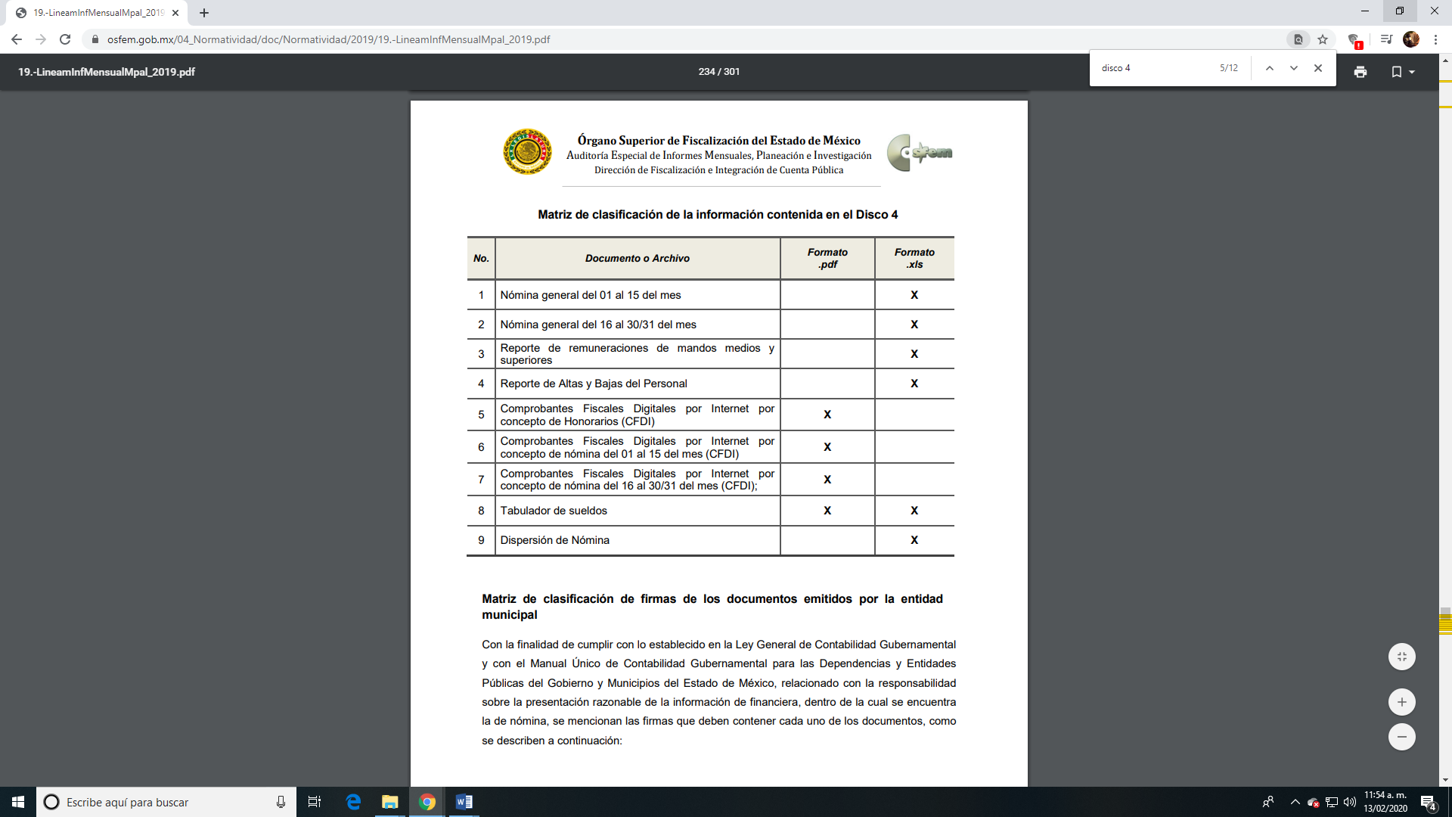

- Como se observó, el Disco referido contiene todo lo relativo a la nómina y con ello sus comprobantes fiscales [Concepto de Honorarios], documentos que deben obrar en los archivos del Sujeto Obligado, pues éstos los generan quincenalmente y los remiten mensualmente al Órgano Superior de Fiscalización del Estado de México (OSFEM).

- Es importante hacer mención que este Órgano Garante realizó una búsqueda en la página del Órgano Superior de Fiscalización del Estado de México, en el apartado denominado “Cumplimiento de Obligaciones Periódicas de Entidades Fiscalizables” , y de ello se obtuvo que el Sujeto Obligado entregó en tiempo y forma para los años 2018 y 2019 sus respectivos informes mensuales, como se visualiza a continuación:

- AÑO 2019
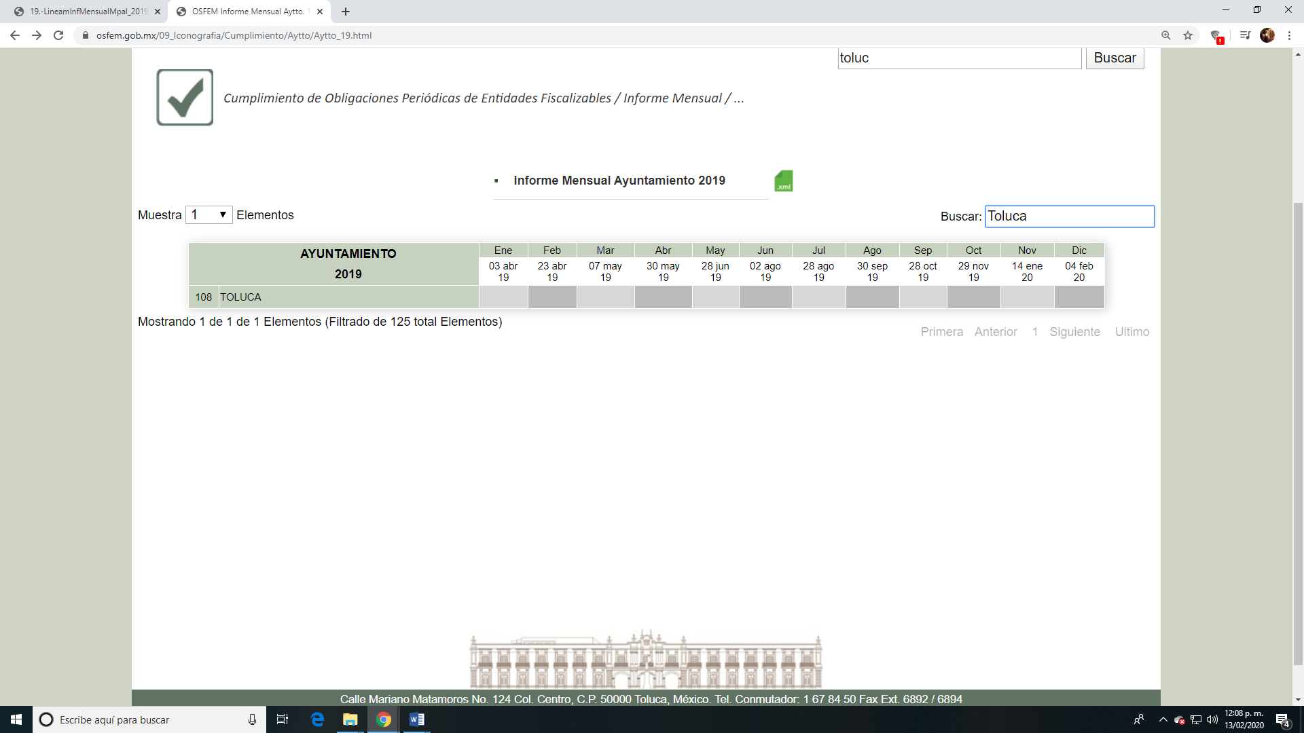
- AÑO 2018

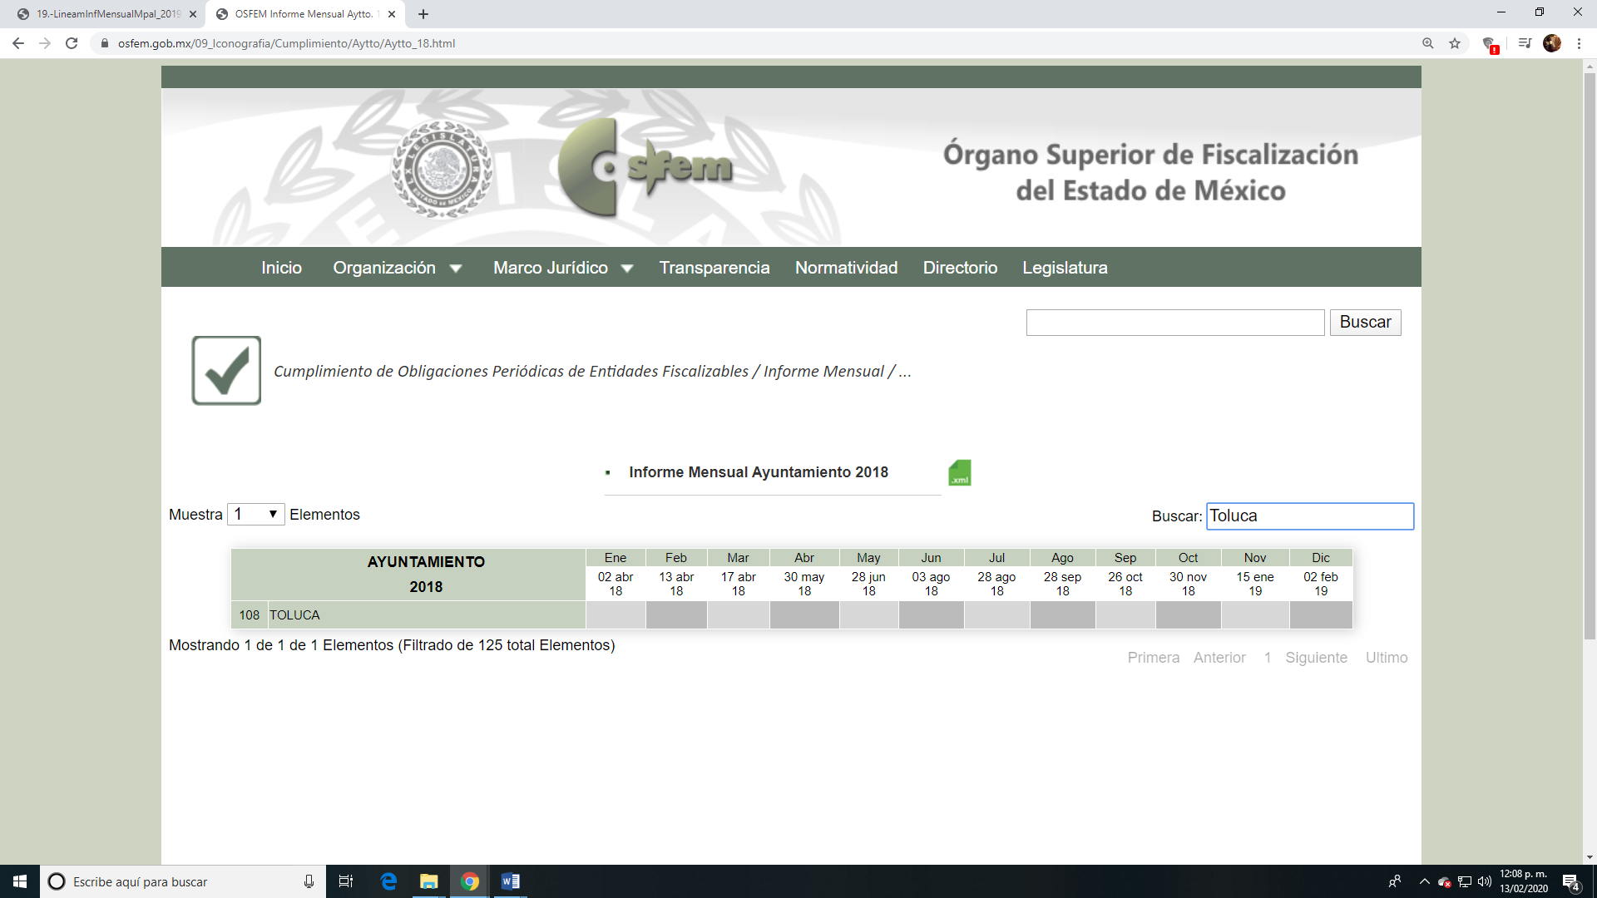

- Por otro lado, la Ley de Transparencia y Acceso a la Información Pública del Estado de México y Municipios establece como una obligación de transparencia, siendo que:

“Artículo 92. Los sujetos obligados deberán poner a disposición del público de manera permanente y actualizada de forma sencilla, precisa y entendible, en los respectivos medios electrónicos, de acuerdo con sus facultades, atribuciones, funciones u objeto social, según corresponda, la información, por lo menos, de los temas, documentos y políticas que a continuación se señalan:
[…]
XI. Las contrataciones de servicios profesionales por honorarios, señalando los nombres de los prestadores de servicios, los servicios contratados, el monto de los honorarios y el periodo de contratación;

XX. Las condiciones generales de trabajo, contratos o convenios que regulen las relaciones laborales del personal de base o de confianza, así como los recursos públicos económicos, en especie o donativos, que sean entregados a los Sindicatos y ejerzan como recursos públicos;
[…]”.

- No pasa desapercibido referir que el ejercicio del derecho de acceso a la información pública, prevé la posibilidad de que los recurrentes puedan ejercer su derecho sin necesidad de acudir a un especialista que los represente durante la sustanciación del procedimiento. Entonces, bajo un estricto apego al principio de eficacia y con fundamento en los artículos 13 y 181 penúltimo párrafo de la Ley de Transparencia y Acceso a la Información Pública del Estado de México y Municipios deberá suplir dicha deficiencia a favor del recurrente.

- De tal manera que, en aras de tutelar la correcta aplicación de la Ley, se tiene que el particular no señaló el periodo del cual requería los recibos de honorarios del Comité de Participación Ciudadana, es por ello que esta Ponencia determina ordenar la entrega de los recibos por concepto de honorarios del periodo comprendido a un año anterior a la fecha de la solicitud de información, es decir; del siete (07) de noviembre de dos mil dieciocho al siete (07) de noviembre de dos mil diecinueve.

- De igual forma no pasa desapercibido mencionar que la actual administración municipal inició sus funciones el uno (01) de enero del año dos mil diecinueve, tal y como lo dispone el artículo 16 de la Ley Orgánica Municipal del Estado de México, no obstante, el Sujeto Obligado debe conservar los documentos sobre todo acto que derive del ejercicio de sus facultades, competencias o funciones de acuerdo con lo establecido en las disposiciones jurídicas correspondientes.

- Por lo que, resulta procedente MODIFICAR la respuesta del Sujeto Obligado y ordenar la entrega, previa búsqueda exhaustiva y razonable, en versión pública, la información solicitada.

QUINTO. De la elaboración de la versión pública.

- Debe destacarse que, debido a la naturaleza de la información solicitada, eventualmente pudiera obrar datos personales susceptibles de protegerse, los cuales su exposición vulneraría la esfera más íntima del servidor público.
- Es por ello que, este Instituto de Transparencia, Acceso a la Información Pública y Protección de Datos Personales del Estado de México tiene el deber de velar por la protección de los datos personales aun tratándose de servidores públicos y en su caso generar la versión pública del documento por las consideraciones que se estimen pertinentes.

- Cabe precisar que, la clasificación total o parcial de la información requerida, mediante solicitud de acceso a la información pública, constituye una restricción al derecho humano de acceso a la información. Actualmente, el grave problema que enfrentamos son los acuerdos de clasificación de la información que emiten los Sujetos Obligados, ya que no observan los requisitos que deben de llevar a cabo para la realización de la clasificación de la información, tanto por la complejidad del procedimiento como por la falta de atención de los operadores jurídicos, por lo que es menester reiterar los mismos:

a) Requisitos previos. | Los artículos 100 y 122 de la Ley Estatal y de la Ley General, respectivamente, señalan que si los Sujetos Obligados determinan que la información actualiza alguno de los supuestos de clasificación, es deber de los titulares de las áreas proponer su clasificación y no del Comité de Transparencia.  Al hacerlo tienen que precisar de qué información se trata, señalando el supuesto de clasificación (confidencialidad o reserva).  Además, se debe señalar el procedimiento, de los tres que establecen los artículos 132 y 106 de la Ley Estatal y General, respectivamente.  El último de estos requisitos previos consiste en que no se pueden emitir acuerdos de carácter general ni particular, esto es, no se puede hacer un acuerdo para clasificar de manera general todos los documentos de un expediente o área, sin individualizar su análisis y tampoco se puede hacer un acuerdo por cada dato que se vaya a clasificar dentro de un documento con diez datos, por ejemplo, susceptibles de ser clasificados.
b) Supuestos de clasificación. | Las disposiciones constitucionales y legales en la materia establecen los dos supuestos generales para clasificar la información: por reserva y por confidencialidad.  Los artículos 116 y 143 de la Ley Estatal y de la Ley General, respectivamente, señalan los supuestos para que la información pueda ser clasificada como confidencial. Mientras que los artículos 105 y 130 de la Ley Estatal y de la Ley General, respectivamente, señalan que la aplicación de estos supuestos debe realizarse de manera restrictiva y limitada, por lo que debe acreditarse que se cumple con esta condición y no se pueden ampliar las excepciones o supuestos de clasificación aduciendo analogía o mayoría de razón.  El Sujeto Obligado debe identificar claramente el tipo de información y hacer un juicio de subsunción o encaje para acreditar que el supuesto de hecho corresponde estrictamente con la hipótesis jurídica. Esto también lo debe de realizar el servidor público habilitado y el titular del área que administra la información.
c) Formalidades para emitir el acuerdo de clasificación. | El Comité de Transparencia, según lo dispuesto en los artículos cuenta con las facultades para aprobar, modificar o revocar la clasificación de la información que haya propuesto.  Es necesario que el acto reúna con los requisitos elementales, entre ellos, que la autoridad que va a emitir el acto de autoridad sea la legalmente facultada para ello.  La decisión de aprobar, modificar o revocar la clasificación deberá de asentarse en un documento que registre la determinación a la que se llegue después de un análisis minucioso a partir de lo propuesto por el Titular del I. área que administra la información, cuyo análisis debe integrarse en la agenda de los asuntos a tratar en las sesiones, se insiste, a partir de las decisiones adoptadas previamente por los titulares de áreas y que son sujetas a control, en primera instancia, por el Comité de Transparencia.
d) Requisitos de fondo del acuerdo de clasificación. | Como se ha señalado antes, al hacer el juicio de subsunción o encaje entre el supuesto de hecho y la hipótesis jurídica, se debe acreditar la estricta correspondencia entre un elemento y otro. Ahora, en esta parte del procedimiento, que se desahoga en sede del Comité de Transparencia, la ley señala que la carga de la prueba, para justificar las restricciones, corresponde a los Sujetos Obligados, por lo que deberán fundar y motivar debidamente la clasificación.  De lo anterior, se desprende que para una correcta clasificación total o parcial, esto es determinar los datos que se suprimen en las versiones públicas, es necesario fundar y motivar, de manera correcta, la clasificación; considerando que todo acto que la autoridad pronuncie en el ejercicio de sus atribuciones, debe expresar los fundamentos legales que le dieron origen y las razones por las que se deben aplicar al caso concreto.  Así, en un acto de autoridad se cumple con la debida fundamentación cuando se cita el precepto legal aplicable al caso concreto y la debida motivación cuando se expresan las razones, motivos o circunstancias que tomó en cuenta la autoridad para adecuar el hecho a los fundamentos de derecho. De este modo, la persona que se sienta afectada pueda impugnar la decisión, permitiéndole una real y auténtica defensa.  En ese mismo sentido, el numeral trigésimo tercero fracción V de los Lineamientos Generales, precisa que para motivar la clasificación se deben acreditar las circunstancias de tiempo, modo y lugar.  Ahora bien, para cada caso además de fundar y motivar, se debe identificar con claridad que datos contenidos en las documentales que son susceptibles de suprimirse, por ejemplo; Clave Única de Registro de Población (CURP), Registro Federal de Contribuyentes (R.F.C.), claves de seguros, préstamos o descuentos personales, secretos bancario, fiduciario, industrial, comercial, fiscal, bursátil y postal, cuya titularidad corresponda a particulares, entre otros.
e) Condiciones especiales de la clasificación de la información como confidencial. | Los artículos 148 y 120 de la Ley Estatal y de la Ley General, respectivamente, establecen que aun tratándose de datos personales, se podrán proporcionar, incluso sin solicitar el consentimiento de su titular.  En el caso de lo señalado en la fracción IV, será el Instituto quien deba aplicar la prueba de interés público, considerando también que como recientemente ha discutido la Suprema Corte de Justicia de la Nación, los servidores públicos nos encontramos sujetos a un régimen menor de protección.  Pero si la información que se pretende clasificar como confidencial no se encuentra en los supuestos de los artículos señalados y es posible, se deberá consultar al titular de los datos si permite o no el acceso. De no ser posible, la realización de la consulta, procede, fundando y motivando, la clasificación.

Del análisis de los datos susceptibles de ser protegidos.

- Bajo lo anterior, es importante analizar los datos personales susceptibles de ser protegido, que pudieran estar contenidos en los recibos de honorarios de los integrantes del Comité de Participación Ciudadana, que de manera enunciativa, más no limitativa pudiera ser: Registro Federal de Contribuyentes (RFC) y la Clave Única de Registro de Población (CURP).

Registro Federal de Contribuyentes (RFC)

- El Registro Federal de Contribuyentes (RFC) es una clave alfanumérica que se compone de trece (13) caracteres. De acuerdo con la Comisión Nacional para la Protección y Defensa de los Usuarios de Servicios Financieros (CONDUSEF), los dos primeros caracteres, corresponden al apellido paterno, el tercero a la inicial del apellido materno y el cuarto al primero nombre, seguido del año de nacimiento, mes y día, los tres últimos dígitos son la homoclave que es asignada por el Servicio de Administración Tributaria (SAT).

- Las personas físicas obligadas a presentar declaraciones o expedir comprobantes fiscales, deberán solicitar su inscripción en el Registro Federal de Contribuyentes. La clave del RFC es el medio por el cual el Servicio de Administración Tributaria exige y vigila el cumplimiento de las obligaciones fiscales de los contribuyentes, además que identifica como contribuyentes a las personas físicas o morales en nuestro país.

- Del mismo modo, el Registro Federal de Contribuyentes permite tener acceso a programas sociales o becas, obtención de créditos y apoyos, apertura cuentas bancarias, participar en Afores, e incluso es un requisito indispensable para realizar el trámite de ingreso a un empleo.

- De lo anteriormente expuesto, el Registro Federal de Contribuyentes, es un dato personal concerniente a una persona física identificada o identificable, cuya exposición vulneraría la esfera privada del servidor público, e incluso pudiese dar pauta a la configuración de un delito fiscal.

- En el mismo sentido, resulta aplicable el Criterio 19/17 emitido por el Instituto Nacional de Transparencia, Acceso a la Información, y Protección de Datos Personales, en el cual se señala lo siguiente;

“Registro Federal de Contribuyentes (RFC) de personas físicas. El RFC es una clave de carácter fiscal, única e irrepetible, que permite identificar al titular, su edad y fecha de nacimiento, por lo que es un dato personal de carácter confidencial.”

- Por lo anterior, la exposición del Registro Federal de Contribuyentes de los servidores públicos, no abona a la transparencia en cuanto a la transparencia y ejercicio de recursos públicos, ni tampoco guarda relación con el desempeño laboral de los mismos, de tal forma que es susceptible de ser clasificado bajo la modalidad de confidencial.

Clave Única de Registro de Población (CURP).

- La Clave Única de Registro de Población (CURP) según lo establecido en el Instructivo Normativo para la Asignación de la Clave Única de Registro de Población, la CURP es un elemento que permite registrar de forma individual a las o los mexicanos, así como a los extranjeros que se encuentren en condiciones de estancia regular en el país o en trámite de ésta, se integra por dieciocho (18) caracteres, los cuales son:
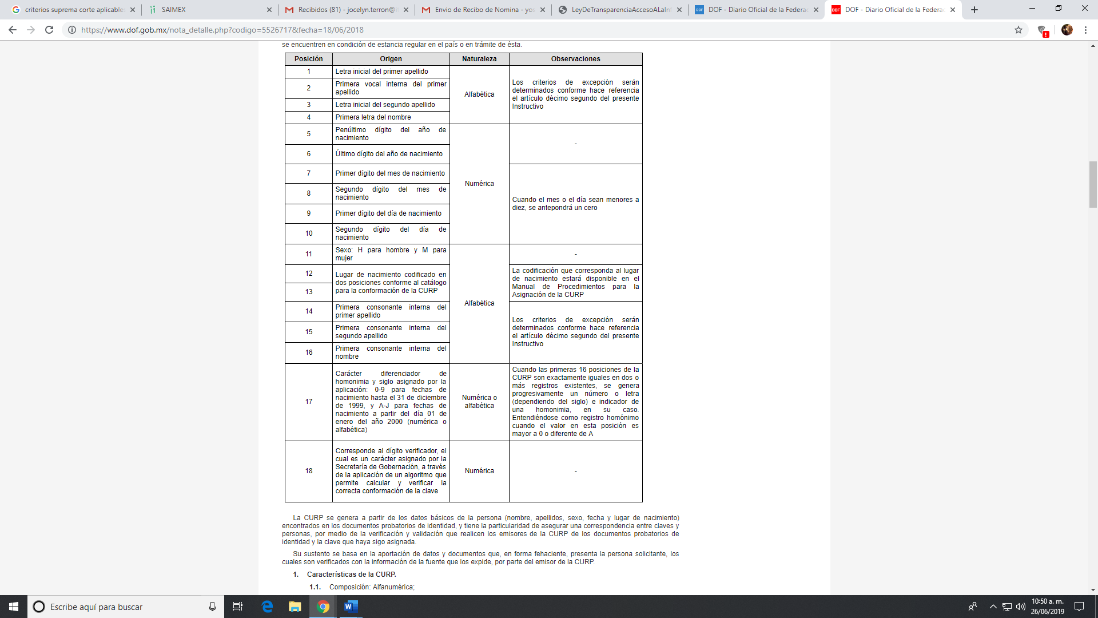

- Es entonces que a partir de los datos básicos de la persona (nombre, apellido, sexo, fecha y lugar de nacimiento) encontrados en los documentos probatorios de identidad es que se genera la CURP, la cual tiene la particularidad de asegurar una correspondencia entre claves y personas.

- Entre las características de la CURP, se encuentra:

Composición. Alfanumérica.
Longitud. 18 caracteres.
Naturaleza. Biunívoca.
Universalidad. Se asigna a todas las personas que conforman la población.
Verificabilidad. En su estructura existen elementos que permiten comprobar si fue conformada correctamente o no, así como fecha de nacimiento, sexo, identificad federativa de nacimiento y las primeras composiciones de la clave, conformadas por la letra inicial y primera vocal interna del primer apellido, la letra inicial del segundo apellido y la primera letra del nombre.

- Del mismo modo, los Lineamientos en comento señalan en su artículo Décimo Tercero, “Manejo de la Información que la información contenida en la Base de Datos Nacional de la Clave Única de Registro de Población (BNDCURP), tiene carácter de confidencial, por lo que su tratamiento debe ser acorde con la legislación aplicable y vigente en materia de transparencia y acceso a la información pública, y protección de datos personales.

- Es entonces que, de lo anterior, se desprende que la Clave Única de Registro de Población es un dato personal confidencial, ya que por sí releva información personal de su titular, y su exposición únicamente vulneraría la esfera privada del mismo, aunado a que no guarda relación con el desempeño profesional o laboral de un individuo ni con el ejercicio de recursos públicos.

- Ante ello, resulta aplicable el Criterio 18/17 emitido por el Instituto Nacional de Transparencia, Acceso a la Información y Protección de Datos Personales, que a la literalidad señala:

“Clave Única de Registro de Población (CURP). La Clave Única de Registro de Población se integra por datos personales que sólo conciernen al particular titular de la misma, como lo son su nombre, apellidos, fecha de nacimiento, lugar de nacimiento y sexo. Dichos datos, constituyen información que distingue plenamente a una persona física del resto de los habitantes del país, por lo que la CURP está considerada como información confidencial.” […]

- Es por todo lo anteriormente expuesto y fundado este ÓRGANO GARANTE emite los siguientes:

R E S O L U T I V O S
PRIMERO. Resultan fundadas las razones o motivos de inconformidad hechos valer en el recurso de revisión 08958/INFOEM/IP/RR/2019 en términos de los Considerandos CUARTO y QUINTO de la presente resolución.

SEGUNDO. Se MODIFICA la respuesta emitida por el Ayuntamiento de Toluca y se ORDENA entregar vía Sistema de Acceso a Información Mexiquense (SAIMEX), previa búsqueda exhaustiva y razonable, en versión pública, la siguiente información:

a) Contratos de prestación de servicios de los integrantes del Comité de Participación Ciudadana, mencionados en informe justificado, vigentes al siete (07) de noviembre de dos mil diecinueve y;

b) Recibos de honorarios de los integrantes del Comité de Participación Ciudadana, del periodo comprendido del siete (07) de noviembre de dos mil dieciocho al siete (07) de noviembre de dos mil diecinueve.

Para efectos de lo anterior se deberá emitir el Acuerdo del Comité de Transparencia en términos de los artículos 49 fracción VIII y 132 fracción II de la Ley de Transparencia y Acceso a la Información Pública del Estado de México y Municipios, en el que funde y motive las razones sobre los datos que se supriman o eliminen dentro del soporte documental respectivo objeto de las versiones públicas que se formulen y se ponga a disposición de --------------------------------.

TERCERO. Notifíquese al Titular de la Unidad de Transparencia del Sujeto Obligado, para que conforme a los artículos 186 último párrafo, 189 párrafo segundo y 199 de la Ley de Transparencia y Acceso a la Información Pública del Estado de México y Municipios, vigente, dé cumplimiento a lo ordenado dentro del plazo de diez días hábiles, debiendo rendir a este Instituto el informe de cumplimiento de la resolución en un plazo de tres días hábiles posteriores.

CUARTO. Notifíquese a ------------------------ la presente resolución.

QUINTO. Se hace del conocimiento de ------------------------ que de conformidad con lo establecido en el artículo 196 de la Ley de Transparencia y Acceso a la Información Pública del Estado de México y Municipios, en caso de que considere que la resolución le cause algún perjuicio podrá impugnarla vía juicio de amparo en los términos de las leyes aplicables.

ASÍ LO RESUELVE, POR UNANIMIDAD DE VOTOS, EL PLENO DEL INSTITUTO DE TRANSPARENCIA, ACCESO A LA INFORMACIÓN PÚBLICA Y PROTECCIÓN DE DATOS PERSONALES DEL ESTADO DE MÉXICO Y MUNICIPIOS, CONFORMADO POR LOS COMISIONADOS ZULEMA MARTÍNEZ SÁNCHEZ, EVA ABAID YAPUR CON AUSENCIA JUSTIFICADA, JOSÉ GUADALUPE LUNA HERNÁNDEZ, JAVIER MARTÍNEZ CRUZ Y LUIS GUSTAVO PARRA NORIEGA, EN LA SEXTA SESIÓN ORDINARIA CELEBRADA EL DÍA DIECINUEVE (19) DE FEBRERO DE DOS MIL VEINTE, ANTE EL SECRETARIO TÉCNICO DEL PLENO, ALEXIS TAPIA RAMÍREZ.

Zulema Martínez Sánchez
Comisionada Presidenta
(RÚBRICA)

Eva Abaid Yapur  Comisionada  (AUSENCIA JUSTITICADA) | José Guadalupe Luna Hernández  Comisionado  (RÚBRICA)
Javier Martínez Cruz  Comisionado  (RÚBRICA) | Luis Gustavo Parra Noriega  Comisionado  (RÚBRICA)
Alexis Tapia Ramírez
Secretario Técnico del Pleno
(RÚBRICA)
Esta hoja corresponde a la resolución de fecha diecinueve (19) de febrero de dos mil veinte, emitida en el recurso de revisión 08958/INFOEM/IP/RR/2019.

Consultable en: https://www.osfem.gob.mx/09_Iconografia/Cumplimiento/Aytto/Aytto_19.html
Artículo 13. El Instituto, en el ámbito de sus atribuciones, deberá suplir cualquier deficiencia para garantizar el ejercicio del derecho de acceso a la información.
Artículo 181. … … Durante el procedimiento deberá aplicarse la suplencia de la queja a favor del recurrente, sin cambiar los hechos expuestos, asegurándose de que las partes puedan presentar, de manera oral o escrita, los argumentos que funden y motiven sus pretensiones.

